Configuración básica TOMCAT

Los ficheros de configuración están en /etc/tomcat9. El más importante es server.xml:

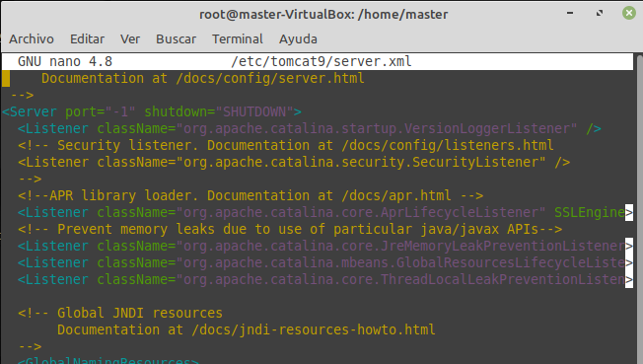
Vamos a modificar el puerto de shutdown para ver que pasa:

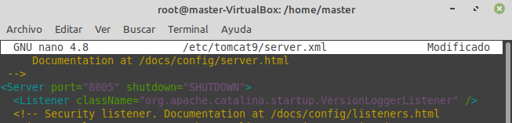
Para probarlo hacemos un telnet localhost 8005:

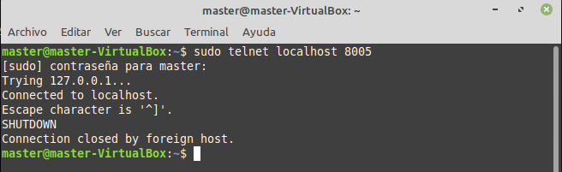

Al hacer esto, veremos que el servicio se habrá apagado:

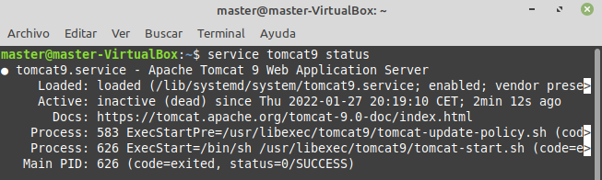
Volvemos a ponerlo a -1 y reinicia el servicio:

